## 卷积神经网络实验报告

姓名：管昀玫 学号：2013750

实验要求：

* 掌握卷积的基本原理
* 学会使用PyTorch搭建简单的CNN实现Cifar10数据集分类
* 学会使用PyTorch搭建简单的ResNet实现Cifar10数据集分类
* 学会使用PyTorch搭建简单的DenseNet实现Cifar10数据集分类
* 学会使用PyTorch搭建简单的SE-ResNet实现Cifar10数据集分类

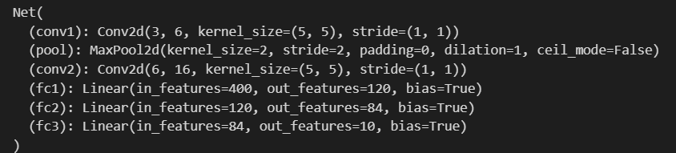

报告内容：

* 老师提供的原始版本CNN网络结构（可用print(net)打印，复制文字或截图皆可）、在Cifar10验证集上的训练loss曲线、准确度曲线图
* 个人实现的ResNet网络结构在上述验证集上的训练loss曲线、准确度曲线图
* 个人实现的DenseNet网络结构在上述验证集上的训练loss曲线、准确度曲线图
* 个人实现的带有SE模块（Squeeze-and-Excitation Networks）的ResNet网络结构在上述验证集上的训练loss曲线、准确度曲线图
* 解释没有跳跃连接的卷积网络、ResNet、DenseNet、SE-ResNet在训练过程中有什么不同（重点部分）
* 格式不限

作业提交：

* 期末前将报告和代码（可将jupyter notebook里代码复制到一个xxx.py文件中）打包（学号+姓名.zip），提交方式另行通知
* 实验报告内容应工整